# **Муниципальное казенное общеобразовательное учреждение**

**Бутурлиновская средняя общеобразовательная школа №7**

***Классный час: « Мамино сердце».***

***Классный руководитель 8 класса***

***Климова Светлана Витальевна***

***Бутурлиновка***

***2013 - 2014***

***Цели классного часа:***

* воспитывать уважение к Матери, чувства добра, любви и заботы к близким людям;
* воспитывать чувство гордости за свою семью, уважение к родителям, формировать у детей понимание сущности основных социальных ролей: дочери, сына, мужа, жены.
* развивать у учащихся потребность в прекрасном, способствовать развитию художественно – эстетического мышления.

Внеклассное мероприятие проводится в форме дискуссии со с использованием ИКТ (презентация). - Обсуждение истории праздника «День матери», его значимость, - обсуждение вопроса о взаимоотношениях участников со своими мамами.

***Ход классного часа:***

***История создания праздника***

Во многих странах мира отмечают День матери, правда, в разное время. В День матери чествуются только матери и беременные женщины, а не все представительницы слабого пола.

По некоторым источникам традиция празднования Дня матери берет начало еще в древнем Риме, Римляне посвящали три дня в марте (с 22 по 25) матери богов – восточной Кибеле. Древние греки отдавали дань уважения матери всех богов - Гее. Для кельтов Днем матери был день чествования богини Бриджит*.*

С XVII по XIX век в Великобритании отмечалось «мамино воскресенье». В этот день юноши и девушки, которые работали подмастерьями или слугами, возвращаясь, домой, приносили в подарок своим мамам фруктовый пирог.   
День матери, аналог нынешнего праздника, берет свое начало в XIX веке в американском штате Западная Вирджиния.

**В России** День матери отмечается в четвертое воскресенье ноября с 1998 г. на основании Указа Президента РФ Б.Н. Ельцина. В этот день по традиции поздравляют женщин, добившихся успехов в воспитании детей, многодетных мам и матерей-одиночек.

Что больше всего мы ценим в женщине? Что делает ее Женщиной? Красота? Обаяние? Ум? Деловые качества?

Листок календаря, датированный 25 ноября, подсказывает ответ – Материнство. Именно в этот день наша страна отмечает День Матери.

*Мама! Самое дорогое слово для каждого человека. Воспитывать уважение и любовь к матери надо с самого раннего возраста*

На белом свете есть слова, которые мы называем святыми. И одно из таких святых, теплых ласковых слов — это слово «МАМА». Слово, которое ребенок говорит чаще всего Слово, при котором взрослый, хмурый человек улыбнется, это тоже слово «МАМА».

К концу подходит холодная осень,  
Рассыпаясь огнем янтаря.  
— Что за праздник сегодня? — мы спросим.  
Какой день скрасит мрак ноября?  
  
В сей день солнце так ласково светит,  
Небо светится счастьем морей.  
Это всё на вопрос нам ответит:  
Ведь сегодня же День Матерей!  
  
Великий день для всех людей Земли!  
День матери — день жизни и надежды!  
Для матерей — пусть солнце в небеса,  
И ласковое море им под ноги,  
Родные, милые и добрые глаза  
Да не коснутся вас несчастья и тревоги!

На свете не существует челове­ка роднее и ближе матери. Ее любовь к детям безгранична, бескорыс­тна, полна самоотверженности. А материнство на Руси всегда было равноценно синониму святости.

Что может быть на свете более священным, чем имя «Мать» для любого из нас, ребенка, подростка, юноши иль поседев­шего взрослого, мать - самый родной, самый дорогой человек на све­те, давший самое ценное - жизнь.

Я хочу рассказать вам легенду о материнском сердце.

**Притча.**

**Сердце матери**

Большая красавица – Берёза росла в лесу с тремя маленькими дочками - тоненькими берёзками. Своими раскидистыми ветвями Берёза-мать защищала юную поросль от ветра и дождя. А жарким летом – от палящего солнца. Берёзки быстро подрастали и радовались жизни. Рядом с мамой они не боялись ничего.

Однажды в лесу разыгралась сильная буря. Гремел гром, на небе сверкали молнии. Маленькие берёзки трепетали от страха. Берёза крепко обняла их ветвями и стала успокаивать: «Не бойтесь, молния не заметит вас за моими ветвями. Я самая высокая в лесу».

Не успела Берёза-мать договорить, как раздался оглушительный треск, острая молния ударила прямо в большое белоствольное дерево и опалила его сердцевину. Берёза, помня о том, что должна защищать своих дочек, не загорелась. Ливень и ветер пытались повалить Берёзу, но она всё-таки стояла.

Ни на минуту Берёза не забывала о своих детях, ни на минуту не ослабила свои объятия. Только когда гроза прошла, ветер стих, а над умытой землёй снова засияло солнце, ствол Берёзы покачнулся. Падая, она прошелестела своим детям: «Не бойтесь, я не ухожу от вас. Молнии не удалось разбить моё сердце. Мой поверженный ствол зарастёт мхом и травой, но материнское сердце не перестанет биться в нём никогда». С этими словами Берёза рухнула, не задев при падении ни одной трёх из дочек.

С тех пор вокруг старого пня растут три стройные берёзки. А возле них лежит поросший мхом ствол. Если вы набредёте в лесу на это место, сядьте отдохнуть на ствол берёзы - он удивительно мягкий! А затем закройте глаза и прислушайтесь. Вы наверняка услышите, как бьётся в нём материнское сердце…

Просмотр презентации с высказыванием детей о своих мамах.

Написание сочинений «мамино сердце».

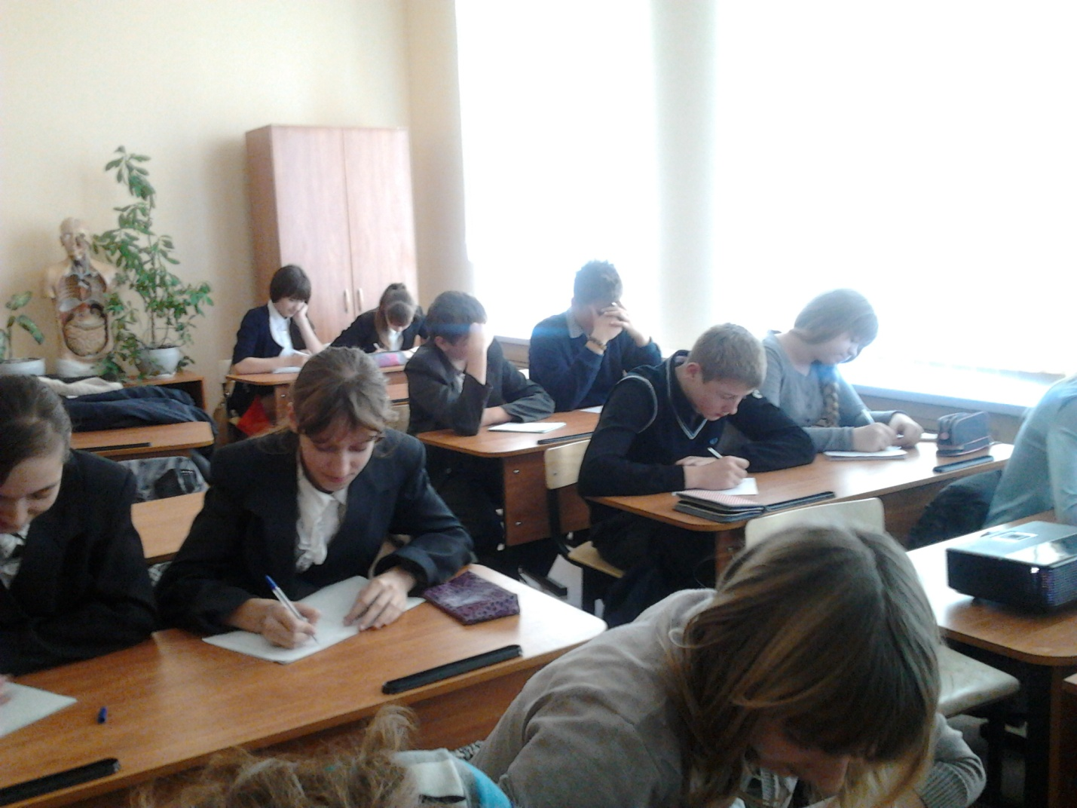

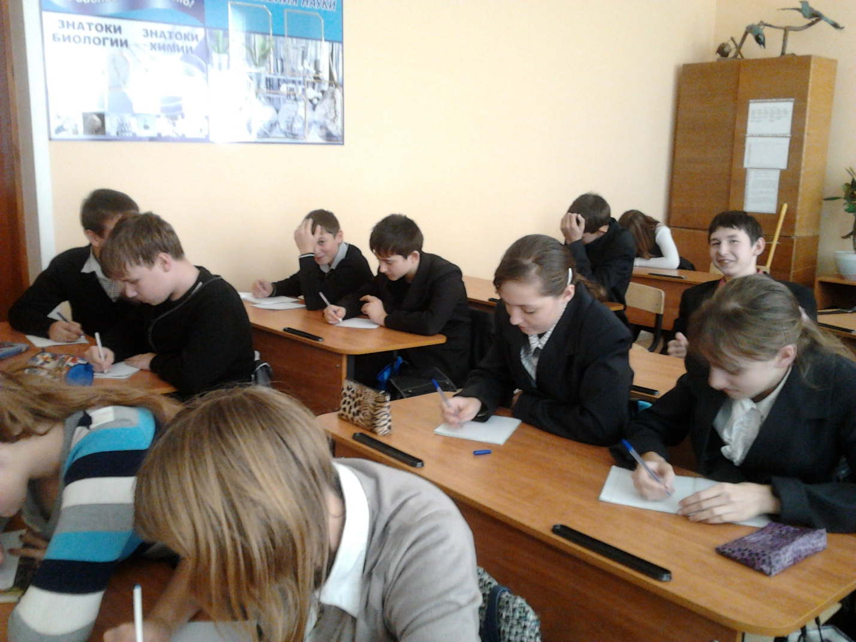

**Заключение:**

Мама, мамочка... Сколько тепла таит это магическое слово, кото­рым называют самого близкого, родного, единственного.

Повторяя движения *губ* матери, мы произносим свое первое в жиз­ни слово: мама. Пройдет 10 лет, 12, 50... Забудутся в нашей памяти многие события, люди и встречи. Но, что бы ни пережили мы, воспо­минания всегда будут возвращать нас в светлый мир детства, к образу матери, научившей нас говорить, ходить и любить больше жизни зем­лю, на которой ты родился и которая называется Родина.

Чем же мы можем отплатить, воздать матери за ее лю­бовь, пронесенную, словно горящую свечу, через все годы её жизни? Чем воздадим матери за бессонные ночи, проведенные около нашей кроватки, в борьбе с недугами и хворями, которые столь часто выпада­ют на долю детей? Кто из нас по достоинству может оценить ежеднев­ный, кропотливый, продолжающийся из года в год, а вместе с тем и столь незаметный труд матери по дому, по хозяйству?

В муках, в страданиях человек шепчет «мама», и в этом слове сосредотачивается для него все, оно становится равнозначным слову «жизнь». Человек зовет мать и верит, что, где бы она ни была, она слы­шит его, сострадает, спешит на помощь.

Какими бы взрослыми, сильными, умными, красивыми мы ни стали, как бы далеко жизнь ни увела нас от родительского кро­ва, мама всегда остается для нас мамой, а мы - ее детьми, слабости, недостатки которых никто не знает лучше, чем она. Мужчины перед своими любимыми хотят выглядеть только мужественными, только сильными, только несгибаемыми. Возможно, это и делает их мужчи­нами. И только перед родной матерью не боятся они обнаружить свои слабости и недостатки, признаться в ошибках и потерях, потому что, как бы далеко ни ушли они в своем возрасте и развитии, перед нею они и седые - все равно дети. А уж она понимает сердцем, что бедному да обиженному, прежде всего и всех нужнее - мать.

Берегите своих матерей!!!